到云

**后台管理系统需求说明书**

作 者： 方耿超、刘浩、吴海杰、王锦扬

完成日期：

签 收 人：

签收日期：

修改情况记录：

|  |  |  |  |  |
| --- | --- | --- | --- | --- |
| 版本号 | 修改批准人 | 修改人 | 安装日期 | 签收人 |
| V1.0 |  |  |  |  |
| V2.0 |  |  |  |  |
|  |  |  |  |  |

目录

**1 引言 3**

1.1 目的 3

1.2 背景 3

1.3 定义 3

1.4 用户 4

**2 项目概述 5**

2.1产品描述 5

2.2 产品功能 6

2.3 用户特点 6

2.4 条件约束  6

2.5 业务流程 7

2.6 产品结构图 7

2.7 信息结构图 7

**3 具体需求 7**

3.1 登录功能 7

3.2 用户管理功能 7

3.3 权限管理功能 8

3.4 课程管理功能 8

3.5 其他管理功能 8

**4 页面设计 8**

**5 数据字典 8**

**1 引言**

## 1.1 目的

目前高校大部分都还是采用任课教师上课点名的形式进行考勤点名工作，且多数线上作业需要通过单独收集的形式，结合高校课堂学生数量较多的情况，这样的形式是耗时耗力，大大降低了课堂的效率。在信息化的今天，能有效的借助网络才能更好的提高办事效率。因此，“到云”这款软件能够有效的针对上述问题进行优化。而为了有效管理“到云”用户，我们建立了后台管理系统。

## 1.2 背景

软件/产品名称：到云后台管理系统

提出者：池老师

开发者：方耿超、刘浩、吴海杰、王锦扬

用户：到云使用教师和后台管理员

## 1.3 定义

终端：表示最终使用本产品的机器，例如手机，平板电脑。

身份认证：验证该用户的身份（学生、老师、管理员）

签到码：老师发布的签到数字码或者二维码。

我的签到：签到历史（课程、时间、课任老师）

我的课程：教师端为教课课程，学生端为课程表。

课堂考勤：教师端发布考勤信息。

## 1.4 用户

|  |  |
| --- | --- |
| 管理员 | 管理用户账号、管理班级设置、管理后台数据 |
| 教师 | 创建班级、管理班级、删除班级、发布课程信息、发布结束签到、查看班级成员 |
| 学生 | 维护个人信息、选择加入或退出课程、执行签到 |

**2 项目概述**

## 2.1产品描述

到云APP的开发主要针对线上教学活动的参与者。总的来看，参与者的角色应分为三类，分别是系统管理员、教师、学生。权限分配方面，由于APP上产生的一切活动都将在系统后台产生数据记录。因此，系统管理员拥有最大权限，有权管理后台中的所有数据以维护APP的正常运行以及处理需要人力介入的特殊情况。教师权限次之，对于所创建的课程而言，可以管理参与该课程的所有人员，并且在所创建的班级中执行功能范围之内的教学活动。学生权限再次之，可选择维护个人信息、参与或退出课程以及其他系统对所有人员均开放的功能操作。功能设置方面，仍然按照上述角色区分进行模块化管理。对于系统管理员，其可以管理用户账号、管理班级设置、管理后台数据。对于教师而言，其可以创建班级、管理班级、删除班级、发布课程信息、发布结束签到、查看班级成员等。对于学生而言，其可以维护个人信息、选择加入或退出课程、执行签到等。

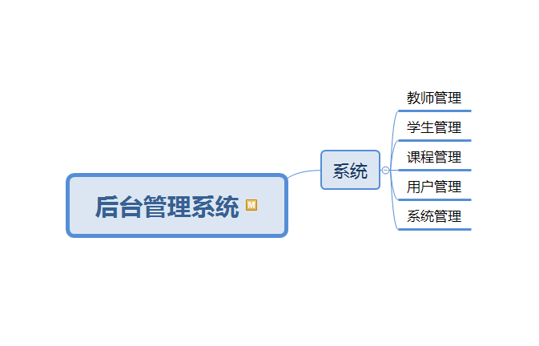

本产品为后台管理系统,目的在于管理用户、角色、权限相关信息.由五个部分组成,分别为教师管理，学生管理，课程管理，用户管理，系统管理。

## 2.2 产品功能

通过本软件学生可以通过二维码加入老师的班课，自我信息管理，进行签到，查看课表，查询成绩；老师可以创建班课，发起（关闭）签到，查看学生签到情况，管理学生所得签到成绩等考勤相关的事务，管理员可以查看学生信息，分析老师课堂状态，为学校设置合理的作息时间。

## 2.3 用户特点

本系统是面向学校学生信息管理而开发的，由于系统的界面清晰、美观，操作简单、方便，所以操作人员只需要具备一定的电脑操作技能即可。管理员（维护人员）不需要任何数据库专业技能知识。本系统可以极大的提高工作效率、保证学生最大的出勤率，预期使用频度较高。

## 2.4 条件约束

应用本系统是学校老师、助教和开发人员，系统结合学生自身情况，对学生信息管理业务中学生信息、课程信息，签到情况等查询、维护提供完全的计算机管理，实现以下功能: 学生签到，查看学生签到情况，学生信息管理，学生信息添加。系统管理员在使用的基础上还可以对用户进行管理（清除学生签到人员列表等）。

## 2.5 业务流程

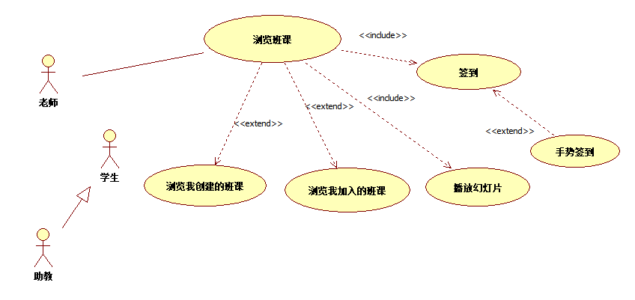

## 2.6 产品结构图

## 2.7 信息结构图